OGÓLNOPOLSKI PROJEKT EDUKACYJNY

wspierającym rozwijanie kluczowych kompetencji matematycznych

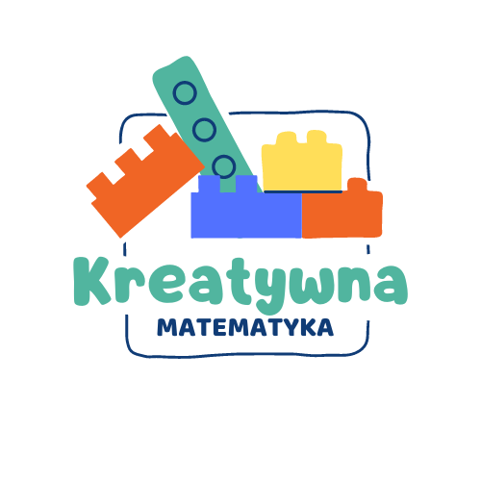AUTOR PROJEKTU
PATRYCJA LAMPARSKA
SZKOŁA PODSTAWOWA SPECJALNA NR 240 W WARSZAWIE
PATRONAT HONOROWY
PATRONAT MEDIALNY

PATRONAT MEDIALNY

